互動式網頁設計 期末報告 說明文件

報告主題：GoShare

組員：資管二甲 CBF108045 廖凡瑤

資管二甲 CBF108055 陳郁潔

目錄

草稿 3

功能說明 9

1. 何謂GoShare 9

2. 網站內容 9

執行畫面&程式碼 10

Header 10

HOME-1 11

HOME-2 12

HOME-3 13

GoShare-1 14

GoShare-2 15

GoShare-3 16

APP DOWNLOAD-1 17

APP DOWNLOAD-2 18

資訊欄 19

TOP鍵 20

工作分配 21

遇到的困難 21

草稿

首先一開始製作網頁前，我們先擬了一份草稿，寫網頁時會參考此草稿來製作。當然最後的成品一定跟原先的草稿長得不一樣，會隨著製作過程中進行一些修改。

例如About us就改成了HOME，等等的小細節修改。



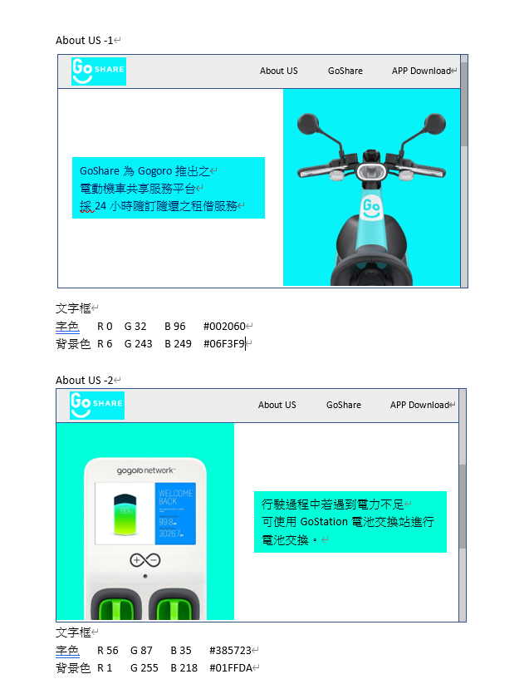

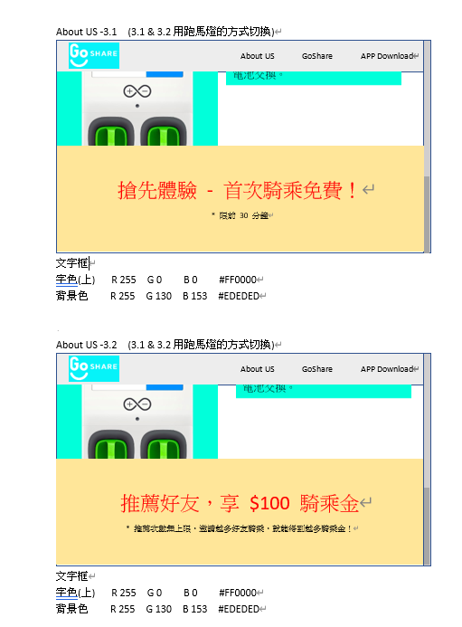







功能說明

1. 何謂GoShare

GoShare為Gogoro推出之電動機車共享服務平台，採 24小時隨訂隨還之租借服務。行駛過程中若遇到電力不足，可使用 GoStation 電池交換站進行電池交換。

1. 網站內容

網站主要為3頁式網頁、網頁下方的資訊欄、右側的網頁TOP鍵

每一頁主要介紹的內容為：

1. HOME：介紹GoShare，優惠資訊
2. GOSHARE：介紹GoShare租借車款、提供服務地點
3. APP DOWNLOAD：APP下載、APP使用教學影片

下方資訊欄則有祝福語、三個超連結、以及一個圖片跑馬燈

右側網頁TOP鍵點下去即可跳往網頁最上方。

執行畫面&程式碼

Header



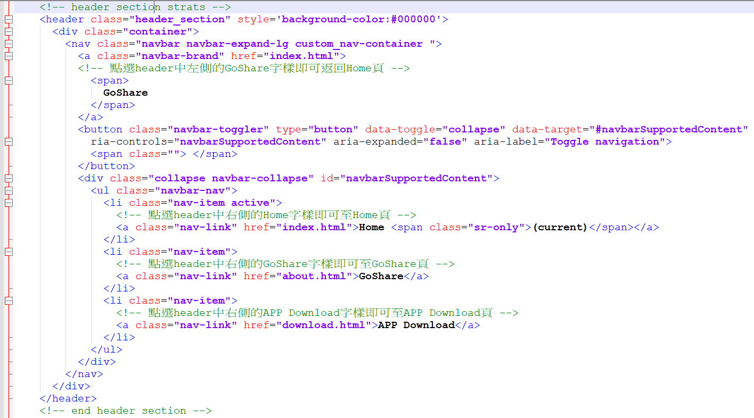

HOME-1

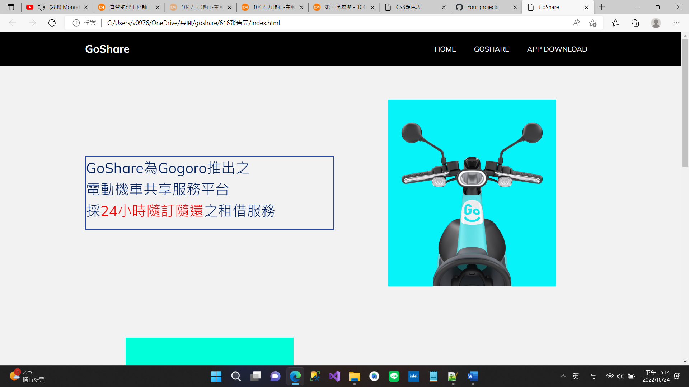

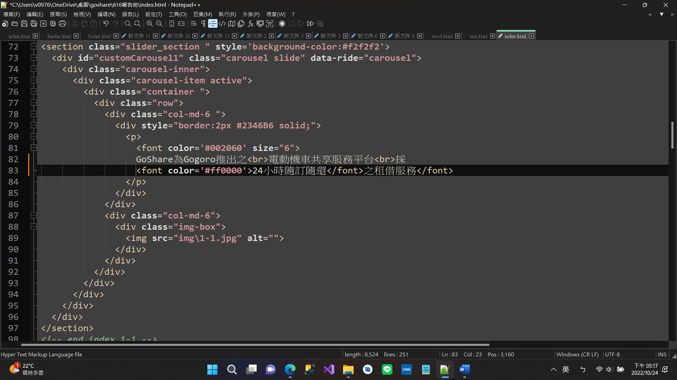

HOME-2

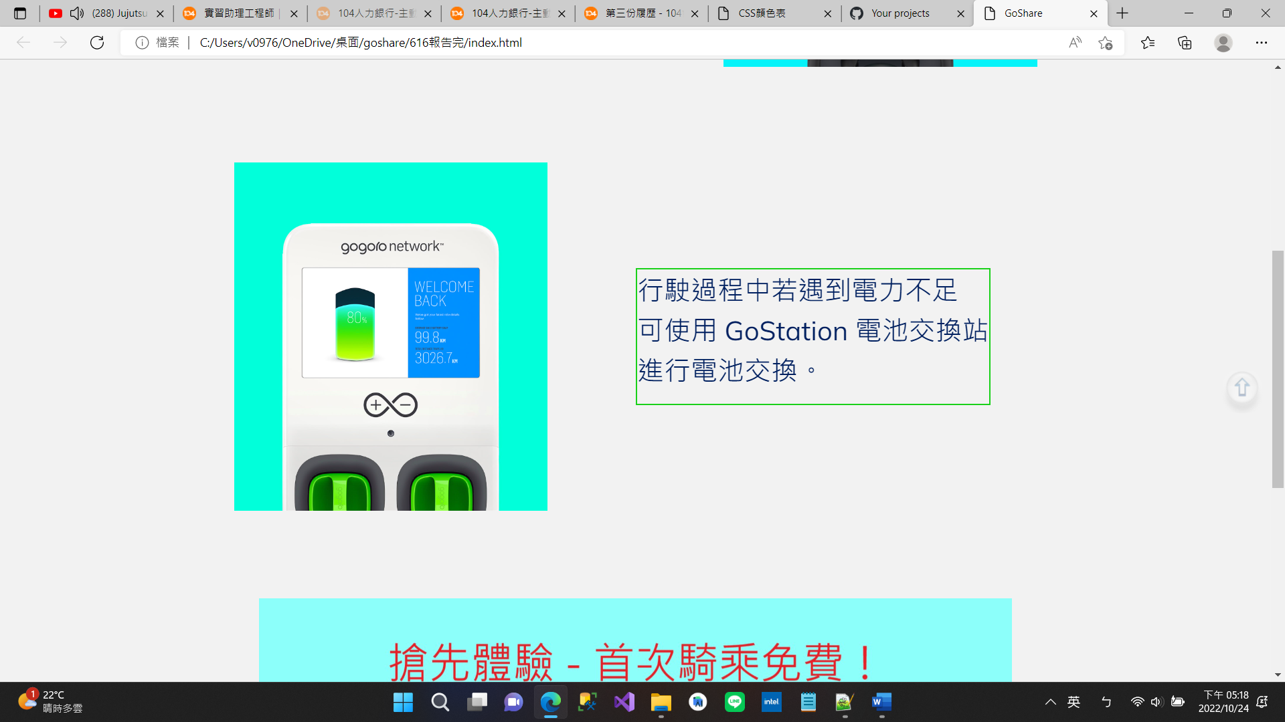

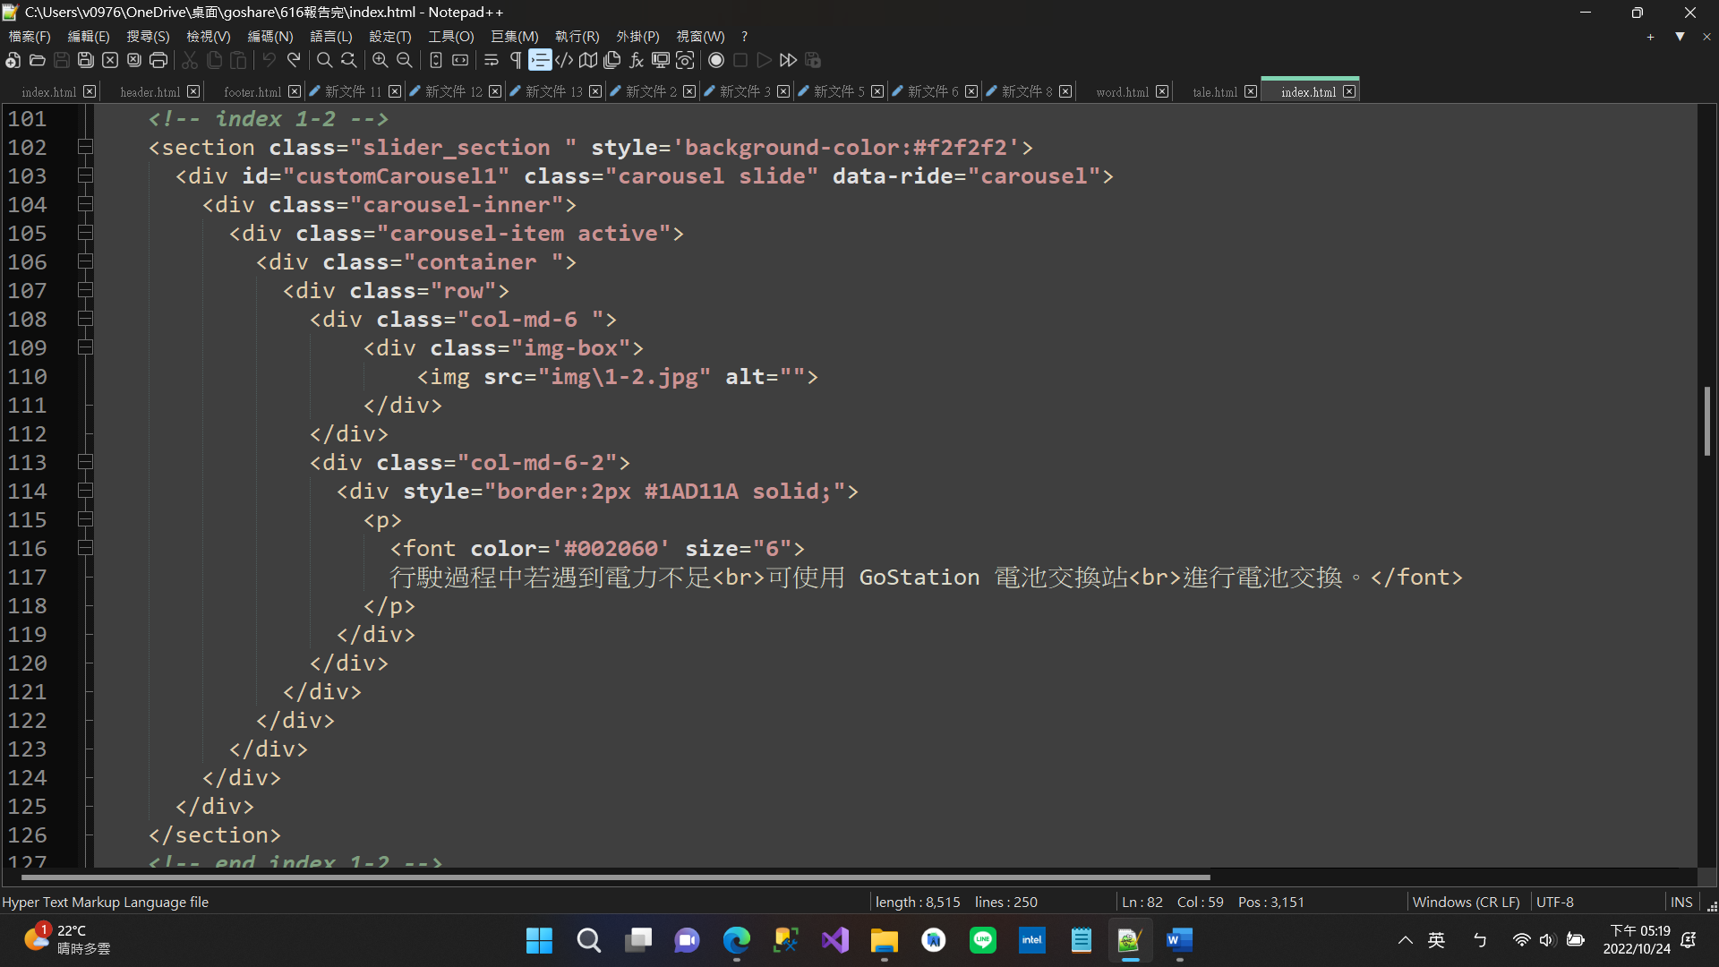

HOME-3

(1)



(2)

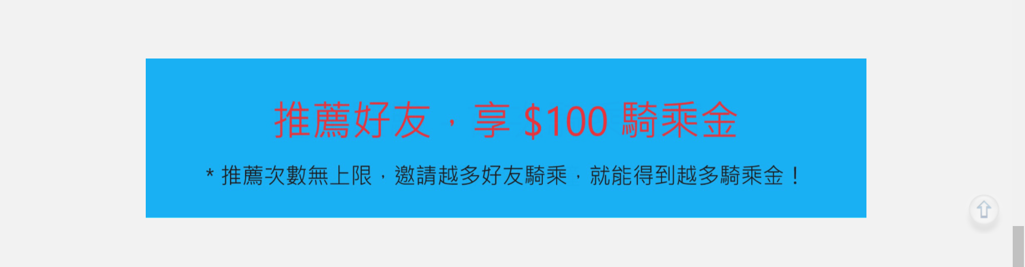

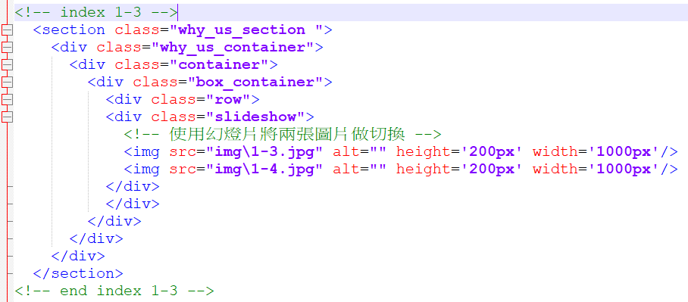

GoShare-1

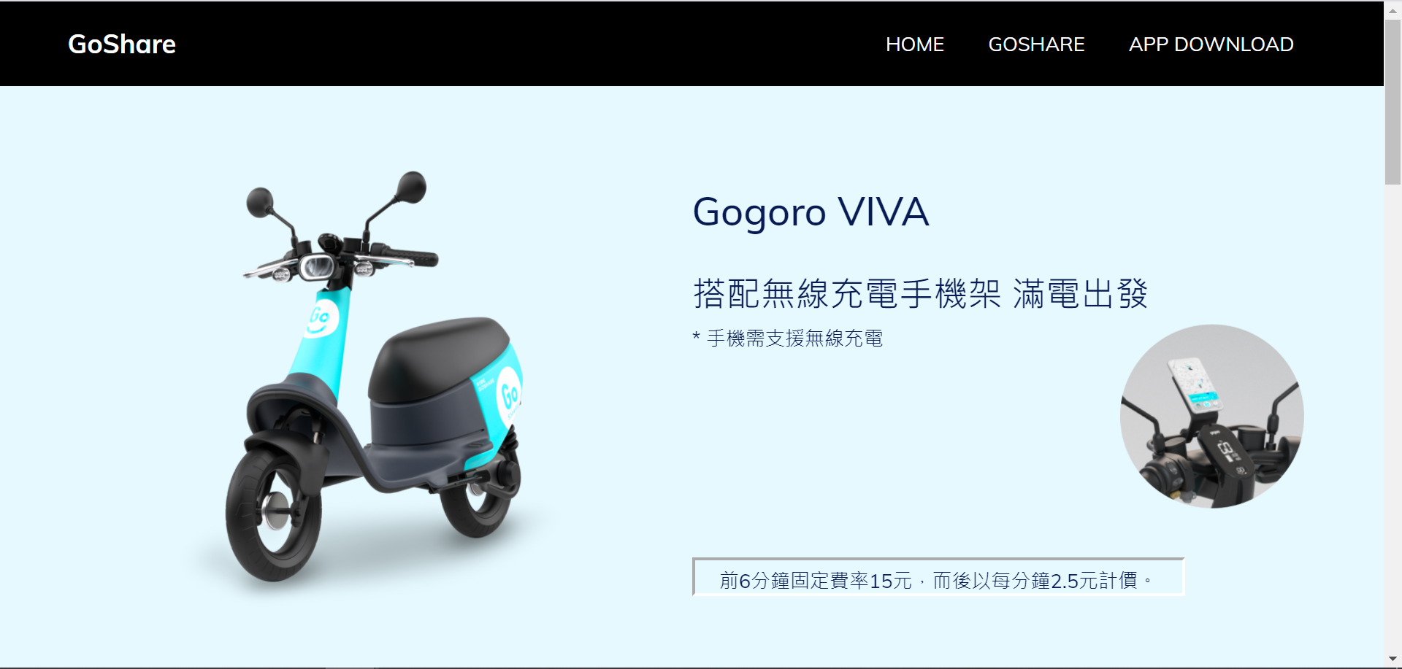

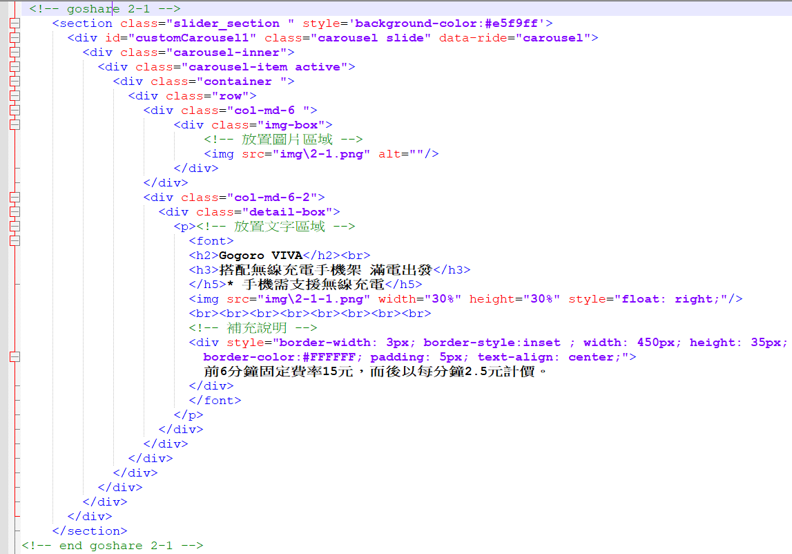

GoShare-2

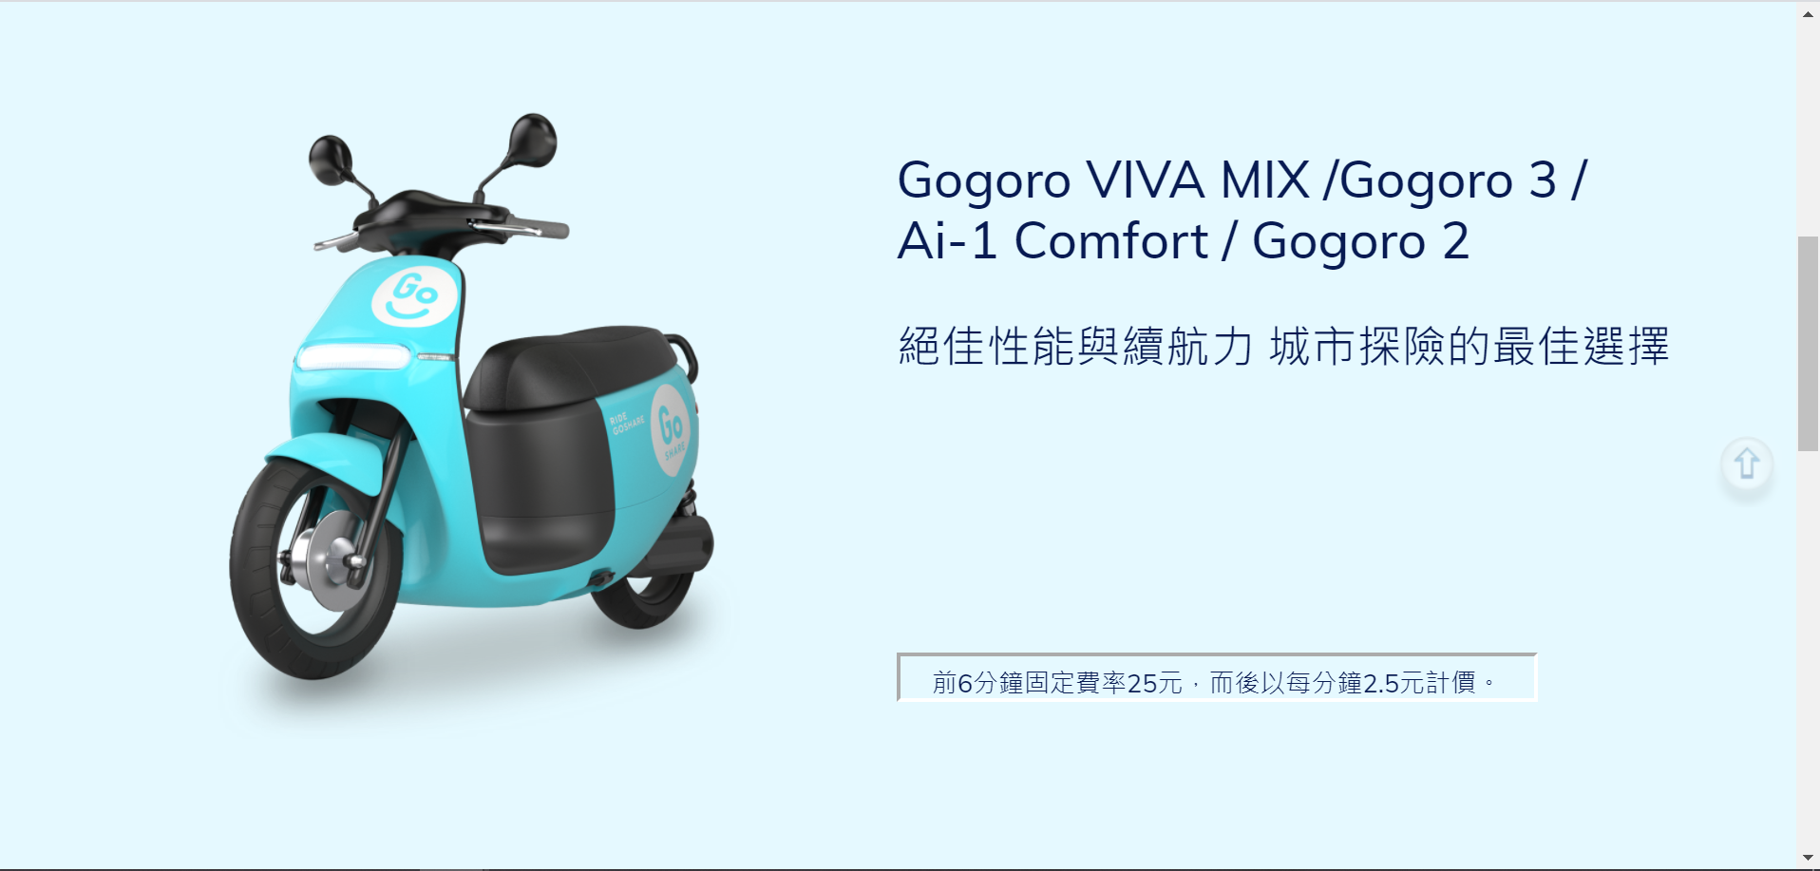

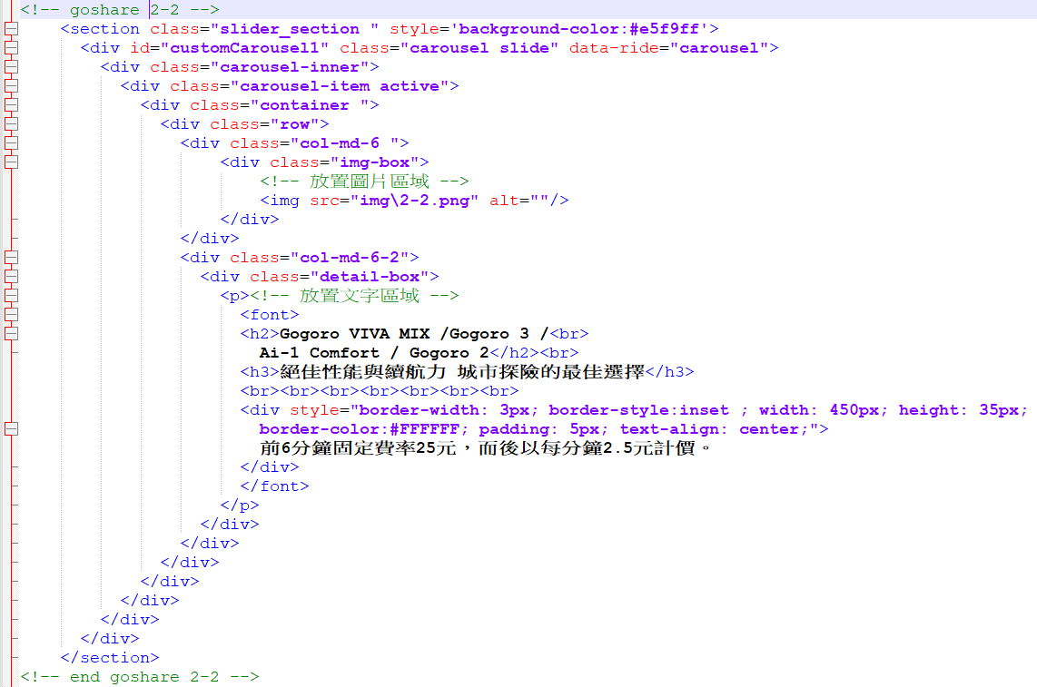

GoShare-3

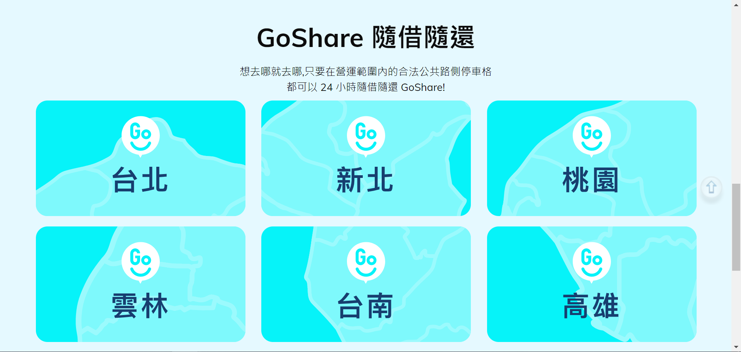

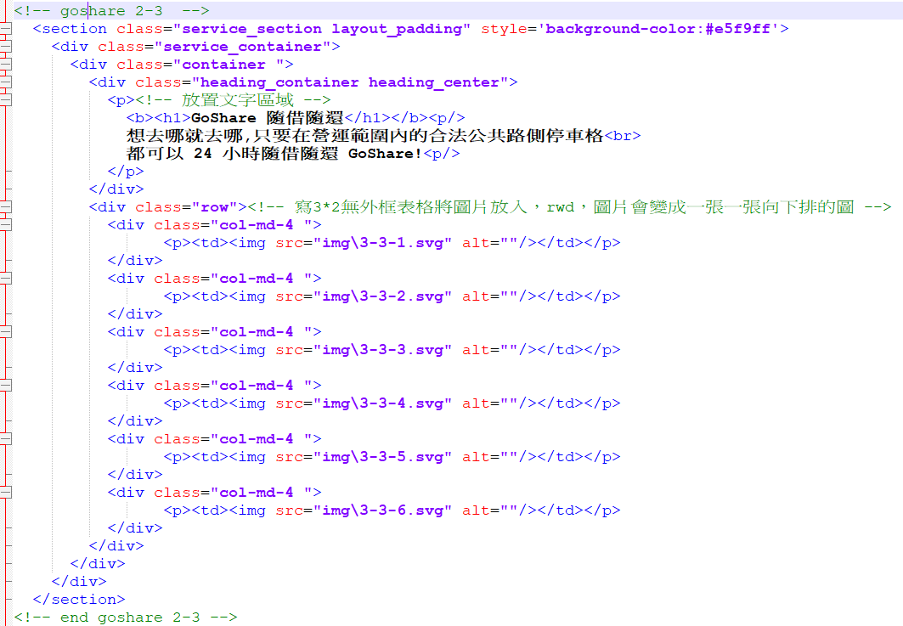

APP DOWNLOAD-1

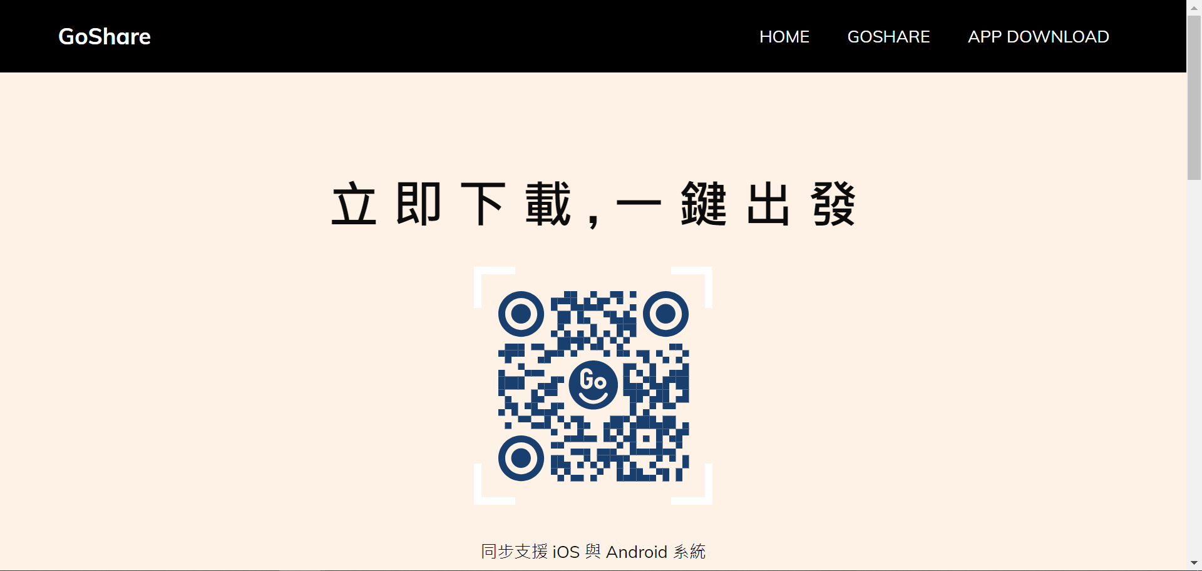

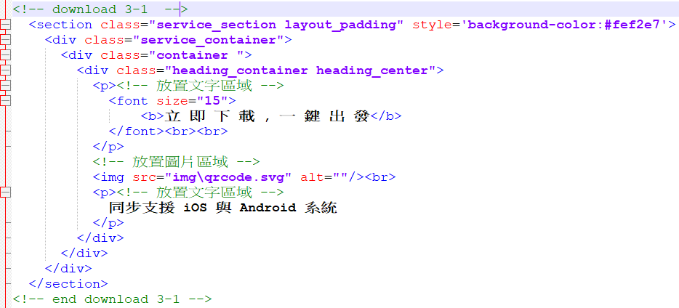

APP DOWNLOAD-2

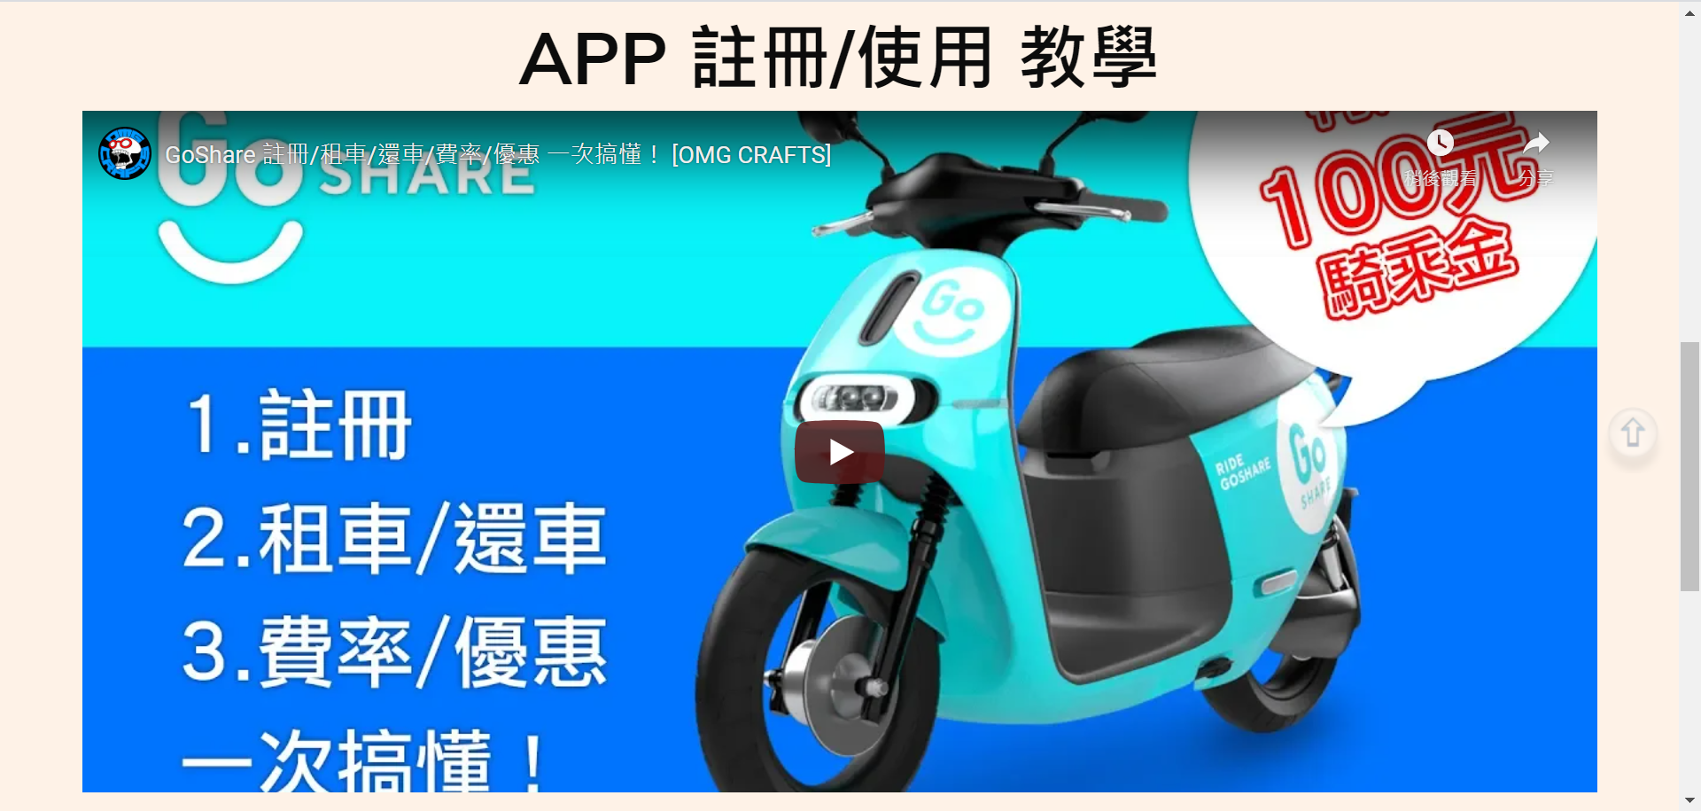

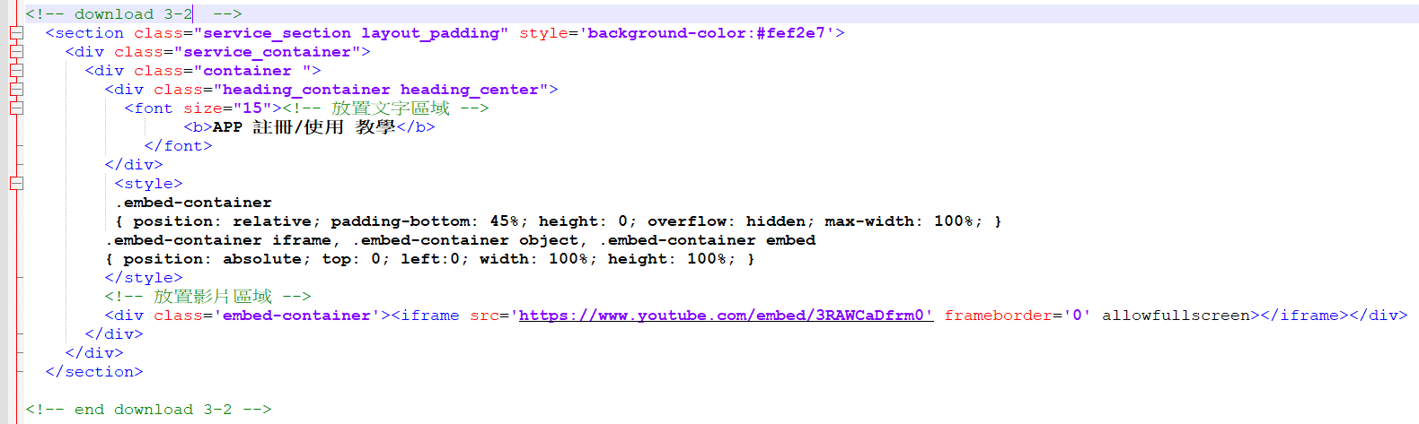

資訊欄

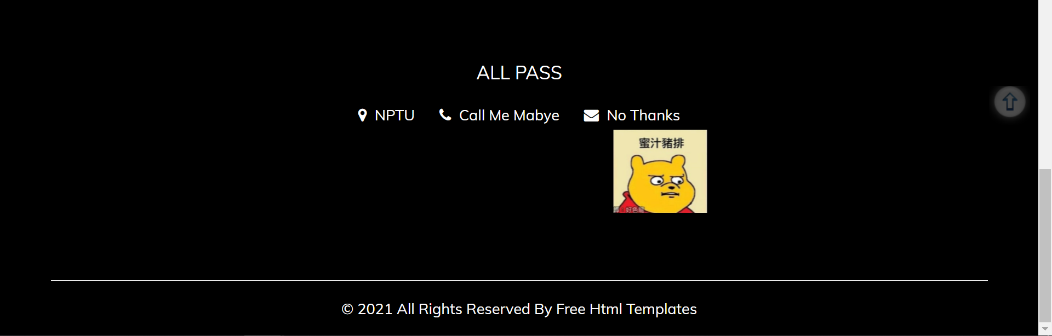

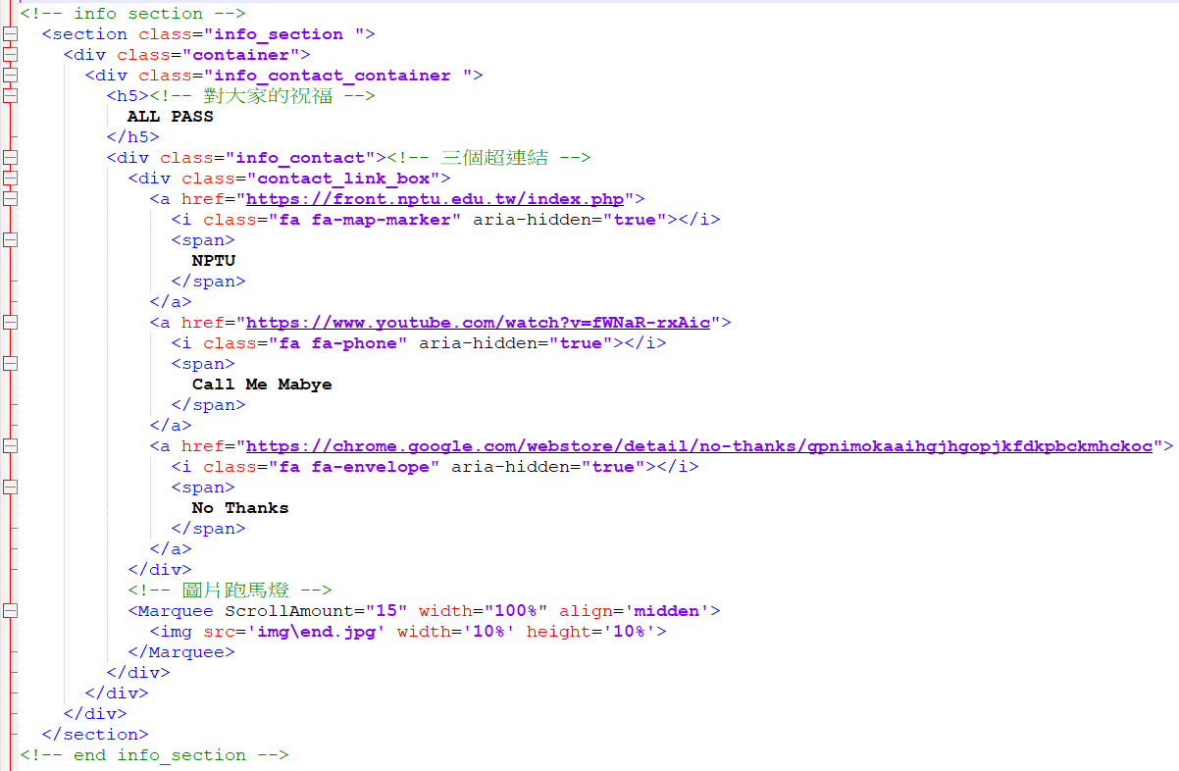

TOP鍵

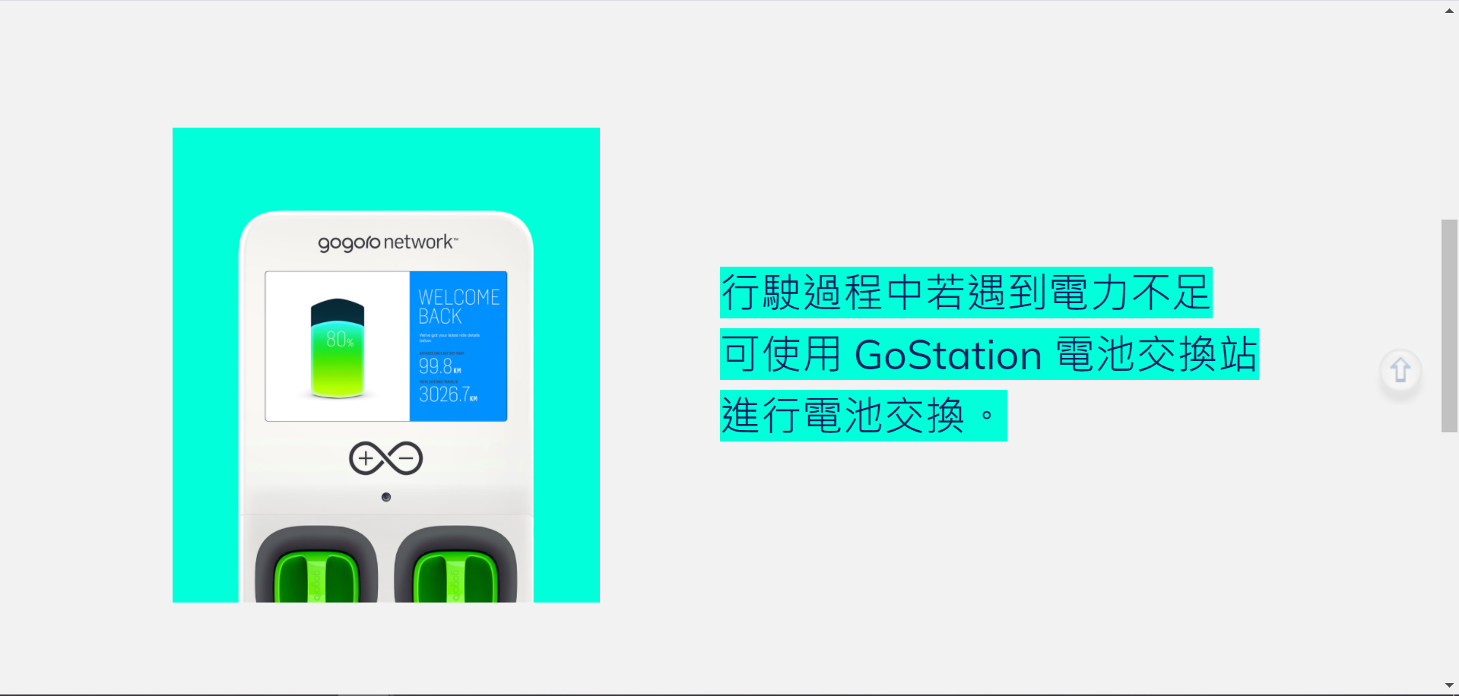

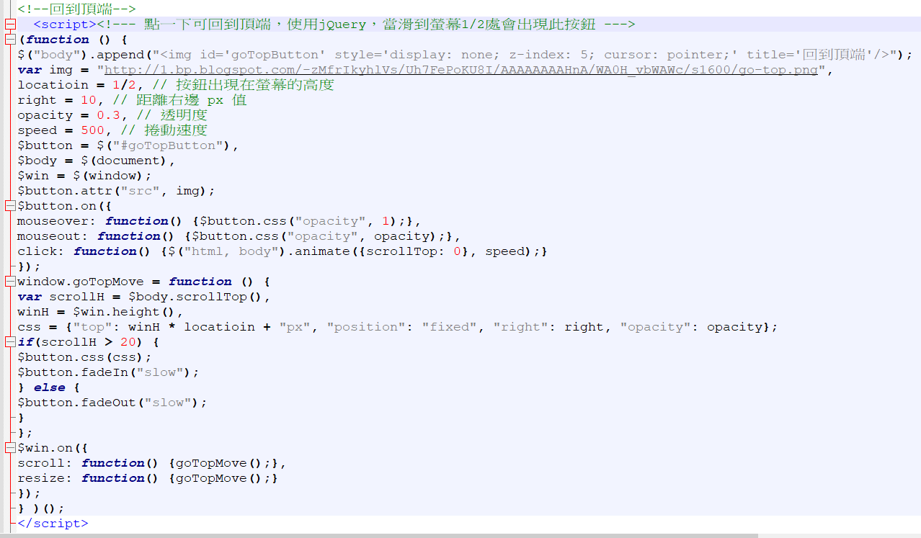

工作分配

|  |  |
| --- | --- |
| 廖凡瑤 | HTML網頁撰寫、TOP鍵設計、Word說明文件撰寫 |
| 陳郁潔 | HTML網頁撰寫、RWD設計、Word說明文件撰寫 |

遇到的困難

|  |  |
| --- | --- |
| 廖凡瑤 | 平常上課都是練習一個功能，第一次真的要完成一個完整的網頁，剛開始打開載好板模的HTML檔時很慌亂，一堆英文不知道該如何下手，經過了一段時間的研究，終於搞懂那些是什麼意思、代表甚麼了之後，接著就非常順利的完成了網頁。 |
| 陳郁潔 | 雖然是用已經做好的網頁去改一些程式碼，但當我們新增功能的時候要去注意會不會不小心套到原本網頁的樣式，這時候就要去看原網頁的CSS，並且要知道他是套用在哪些地方，這樣在我們套用的時候才不會套錯，出現跑版問題。 |